Fibrilace síní, její komplikace a léčba
fibrilace síní-nejčastější tachyarytmie
podklad-vznik mnohočetných okruhů funkční centry v myokardu síní
charakterizována chaotickou neuspořádanou elektrickou aktivitou v síních se ztrátou mechanické kontrakce
zvýšené riziko tvorby trombů (hlavně v oušku LS)
patofyziologie:
spuštění fibrilace síní: rychlé salvy síňových extrasystol
udržení fibrilace síní: degenerativní změny ve svalovině síní, vedoucí ke zvýšené tvorbě vaziva a k elektrofyziologické remodelaci
u nemocných s organickým s organickým srdečním onemocněním – ICHS, srdeční selhání, chlopenní vady
klinické formy:
paroxysmální fibrilace síní: záchvaty arytmie spontánně vznikají a končí do 48 hodin
perzistující fibrilace síní: arytmie, kterou aktivně ukončíme antiarytmikem nebo elektrickou kardioverzí
pernamentní fibrilace: arytmie, kterou nemůžeme ukončit ani farmakologickou ani elektrickou cestou
klinické projevy:
různorodé – od naprosté asymptomatičnosti přes nepříjemné palpitace až po systémové embolizace
tromboembolické komplikace: nejčastěji do CNS, ale i kamkoli jinam
puls nepravidelný, nestejnoměrně plněný
diagnóza:
EKG: nepravidelné RR intervaly, nepřítomné vlny P – místo nich nepravidelné fibrilační vlnky, QRS komplexy štíhlé
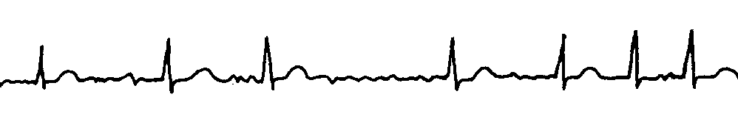
ECHO
léčba:
kontrola srdečního rytmu
snaha udržet sinusový rytmus pomocí profylaktické antiarytmické léčby
opakovené elektrické kardioverze při recidivách perzistující arytmie
volí se u mladších symptomatických jedinců bez přidruženého organického srdečního onemocnění
v situacích, kdy je síňový příspěvek hemodynamicky zvláště významný
sporadické symptomatické paroxysmy → antiarytmikum, které užívá v případě recidivy palpitací
častější záchvaty → antiarytmikum třídy IC se bere profylakticky
kontrola komorové frekvence
u starších jedinců s minimálními symptomy
lék 1. volby = β blokátory
při selhání farmakologické léčby → elektrická kardioverze

